20.5.2020.
MATEMATIKA –Riješi RB/141. i 142. Vježbaj uz kviz na poveznici – napiši mi u odgovoru koliko ti je bilo potrebno vremena da riješiš 40 zadataka i koliko si ih točno riješio.
https://wordwall.net/hr/resource/539412/matematika/mno%c5%beenje-i-dijeljenje-br-do-100

TZK – Vježbaj uz HRT3. U dvorištu ponovi skok u daljinu iz zaleta. Zatim vodi loptu lijevom i desnom rukom najprije hodajući, a potom trčeći.

HRVATSKI JEZIK – Vježbaj uz HRT3 (19.5.)
https://www.bookwidgets.com/play/t:CUBBTQAvYmqGTmFv5fmJLGxo7gJ6D0p9Nk91l3KhoPxBWDNXQTc=
Nacrtaj tri tablice (najprije jednu i ispuni je, zatim drugu, ispuni i nju pa tek onda treću). Iz poveznice u svaku tablicu upisuj SAMO TOČNO napisane riječi.
IJE | JE

Č | Ć

DŽ | Đ

LIKOVNA KULTURA – Proljeće je. Priroda se probudila. Biljni svijet raste pa tako i trava. Današnji likovni zadatak je na bijelom papiru olovkom nacrtati travu. Da, travu! Prvo trebaš izaći u dvorište i udobno se smjestiti uz neki busen trave. Dobro ga pogledaj izbliza. Uoči da trava nije ravna. Pogledaj kako se trava prepliće. Kakva je trava na vjetru? Jesu li sve vlati trave iste? Pogledaj kako travku po travku nastaje busen trave.
Prisjeti se kakve sve crte poznaješ. Tim crtama nacrtaj travu kakvu vidiš. Pri crtanju pripazi da rukom ne mrljaš rad. Ispuni veliki dio papira, kao da si travu gledao povećalom. Fotografije trave pogledaj u prilogu LK trava.
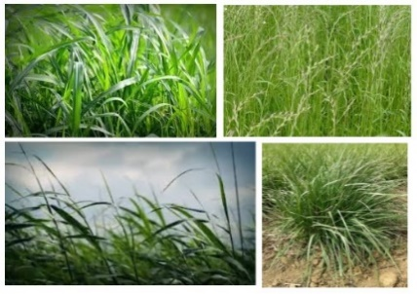

DOD (MATAMATIKA) – Josip, Marin, Karlo
Pokušajte riješiti zadatke na donjoj poveznici. Nemojte samo nagađati, razmišljajte što ćete odgovoriti.

https://wordwall.net/hr/resource/1814938/matematika/dodatna-matematika-mozgalice
Osmisli jedan zadatak riječima – koristi matematičku terminologiju kao faktor, djeljenik, petina, polovina, četverokratnik i slično – sam odaberi. Zadatak pošalji meni, a ja ću ga proslijediti tvojim prijateljima s DOD-a. Vidjet ćemo tko će znati čiji zadatak uspješno napraviti.

NAPOMENA: - POSLIKAJ BILJEŽNICU IZ HJ
- NAPIŠI MI KOLIKO TI JE BILO POTREBNO VREMENA ZA 40 ZADATAKA I KOLIKO IMAŠ TOČNIH

